Анализ
производственного травматизма в Ивановской области в 2015 году

В 2015 году в Ивановской области произошло 245 несчастных случаев, связанных с производством (в 2014 году - 387). Снижение числа пострадавших обусловлено в первую очередь спадом в экономике региона.
Информация о производственном травматизме за последние пять лет представлена на рис.1.
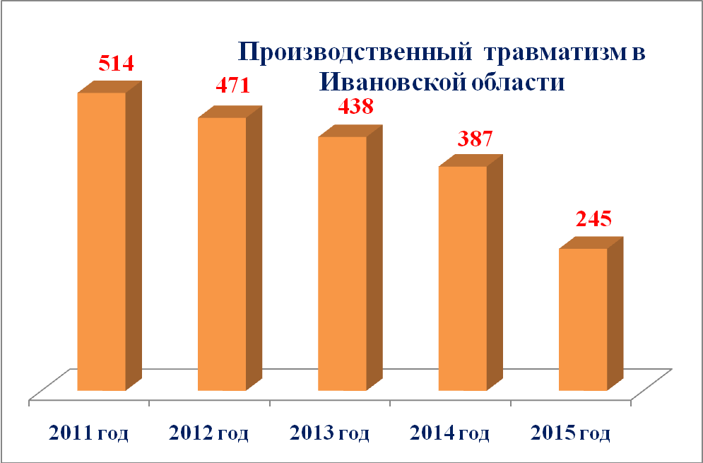
Рис.1. Производственный травматизм в 2011-2015 гг.

Распределение общего количества несчастных случаев в 2015 году
по отраслям экономической деятельности:
14% - здравоохранение и предоставление социальных услуг
(ОКВЭД 85.хх.хх) (2014 год - 8%);
9% - текстильное и швейное производство (ОКВЭД 17.хх.хх - 18.хх.хх) (2014 год - 10%);
9% - строительство (ОКВЭД 45.хх.хх) (2014 год - 10%);
9% - сельское хозяйство (ОКВЭД 01.хх.хх) (2014 год - 8%);
9% - государственное управление и обеспечение военной безопасности; обязательное социальное обеспечение (ОКВЭД 75.хх.хх) (2014 год - 4%);
5% - образование (ОКВЭД 80.хх.хх) (2014 год - 5%);
3% - транспорт и связь (ОКВЭД 60.xx.xx – 63.xx.xx) (2014 год - 4%);
4% - связь (ОКВЭД 64.xx.xx) (2014 год - 4%);
1% - деятельность по организации отдыха и развлечений, культуры и спорта (ОКВЭД 92.хх.хх) (2014 год - 2%).
В 4 % случаев травмы были получены работниками, находившимися в состоянии алкогольного опьянения.
В 2015 году зарегистрировано 37 тяжелых несчастных случаев,
13 со смертельным исходом и 7 групповых. 20 пострадавших в тяжелых и смертельных несчастных случаях на производстве работали в организациях, где имеется профсоюз. Скончались на рабочем месте по причинам не связанным с производством 16 человек. Женщин, погибших в результате несчастных случаев на производстве, нет, но шесть работниц получили тяжелые производственные травмы, погиб один несовершеннолетний.
Средний возраст погибших на производстве 43 года (2014 год -51).
У 45 % пострадавших в тяжелых и смертельных несчастных случаях спецоценка на рабочих местах не проводилась, у 35 % пострадавших условия труда на рабочих местах отнесены к вредным.
В ходе анализа актов, оформленных при расследовании тяжелых и смертельных несчастных случаев, несчастные случаи распределились по видам происшествия (приказ Росстата от 19.06.2013 №216):
30% - падение пострадавшего с высоты (2014 год - 33%);
28% - воздействие движущихся, разлетающихся, вращающихся предметов и деталей (2014 год - 20%);
12% - падение, обрушение, обвалы предметов, материалов, земли и т.п. (2014 год - 17%);
10% - воздействие вредных веществ (2014 год - 6%).
Основной причиной тяжелых и смертельных несчастных случаев явилась неудовлетворительная организация производства работ - 72 % случаев.

Заместитель Председателя,
главный технический инспектор труда А.Е. Смирнов
28.03.2016г.

по данным ГУ-Ивановское региональное отделение Фонда социального страхования

